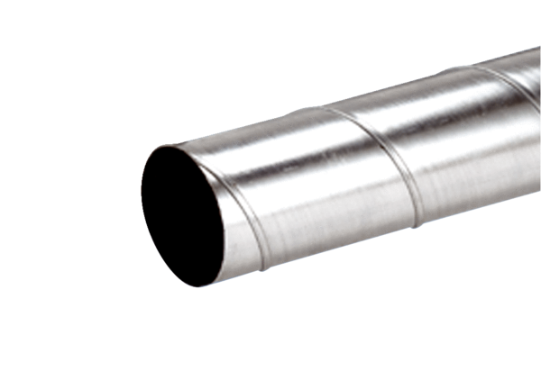Tuyau agrafé WFR 125Unité de conditionnement : 1 pièceGamme: K
Numéro de référence : 0055.0077Fabricant : MAICO

